INDICAÇÃO Nº 1723/2021

Sugere ao Poder Executivo estudo para manutenção em brinquedos quebrados ou troca dos mesmos em parquinho existente no bairro Siqueira Campos, neste município.

Excelentíssimo Senhor Prefeito Municipal,

Nos termos do Art. 108 do Regimento Interno desta Casa de Leis, dirijo-me a Vossa Excelência para sugerir que, por intermédio do Setor competente, que seja realizado estudos para manutenção como consertos e pinturas ou troca dos brinquedos em parquinho existente na rua Dom João VI, no bairro Siqueira Campos, neste município.

Justificativa:

Moradores do Bairro Siqueira Campos, solicitaram manutenção ou troca de brinquedos em parquinho existente na rua Dom João VI bairro ao lado do campo de boche, neste município.
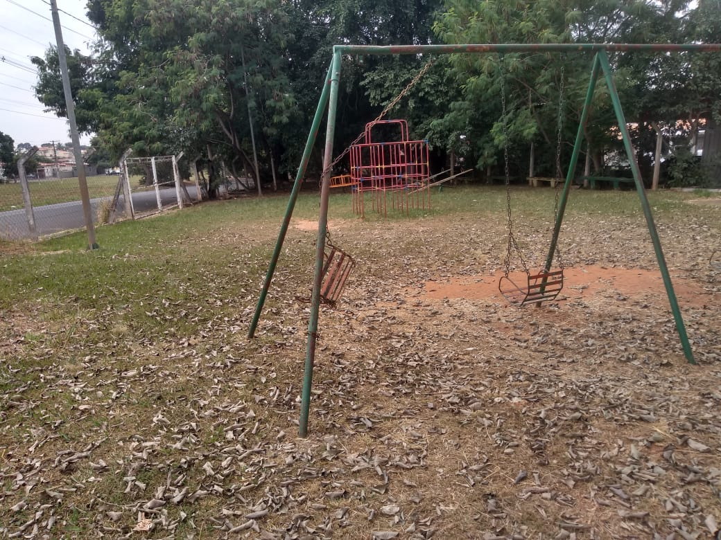

Plenário “Dr. Tancredo Neves”, em 12 de maio de 2.021.

JESUS
Valdenor de Jesus G. Fonseca

-Vereador-

